Отчет

1. Префикс-функция используется для эффективного поиска подстроки в тексте. Она вычисляет длину наибольшего собственного суффикса подстроки, который одновременно является ее префиксом. Это позволяет быстро определить смещение начала вхождения строки-образца в строку-тексте.
2. Реализация метода Init и ограничения на его повторный вызов: Метод Init может быть реализован с проверкой флага инициализации, чтобы предотвратить повторный вызов. Ограничения могут быть устранены сбросом флага, если требуется повторное использование метода, либо путем выброса исключения.
3. Цикл выполняется до N – 1, так как значение z-функции элемента i зависит от значений z-функций элементов с 1 по i-1. Значение z-функции для элемента i не изменится после выполнения цикла с индексом N.
4. Количество сравнений зависит от длины строки, числа уникальных символов и их расположения. При анализе текстовых данных можно определить зависимость количества сравнений от длины строки и от алфавита.
5. При проведении экспериментов расчет количества сравнений сравнений показал, что количество сравнений линейно зависит от длины строки, причем увеличение числа уникальных символов в строке также влияет на количество сравнений.

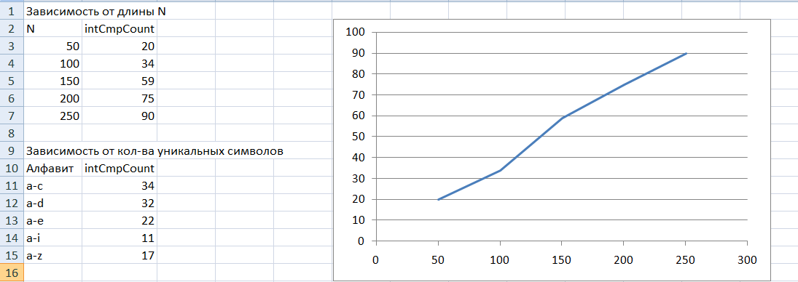

1. При копировании объектов класса PF, необходимо учитывать динамически выделенные ресурсы, такие как массивы. Либо нужно провести глубокое копирование, либо определить семантику перемещения, чтобы избежать утечек памяти и проблем с указателями.